REF: Informe de PQRSF y satisfaccion oficina del SIAU correspondiente al Segundo trimestre 2020.

**ESTRATEGIA 1.**

PROGRAMA SIAU

La ESE ISABU Tiene implementado los siguientes mecanismos para recopilar y medir las expectativas y necesidades de los usuarios a través de las peticiones, quejas, reclamos y sugerencias:

1. página web [www.isabu.gov.co](http://www.isabu.gov.co). Link contactenos-pqrsf. <http://www.isabu.gov.co/isabu/contactenos-pqrsf/>
2. Correo electrónico: [atencionalusuario@isabu.gov.co](mailto:atencionalusuario@isabu.gov.co)
3. Línea telefónica 3167440481, 3186397223
4. se les da apertura de buzones realizando el respectivo trámite, gestión y resolución a cada una de las PQRS en los tiempos estipulados por la ley.

Debido a la emergencia sanitaria decretada por el gobierno nacional se diseñaron piezas publicitarias y se comunicó a los usuarios las que las pqrsf las podrían instaurar de manera virtual por correo electrónico, telefónicamente, e-mail o página web. Sin embargo, también se gestionaron pqrsf de manera presencial en los centros de salud abiertos en el plan de contingencia

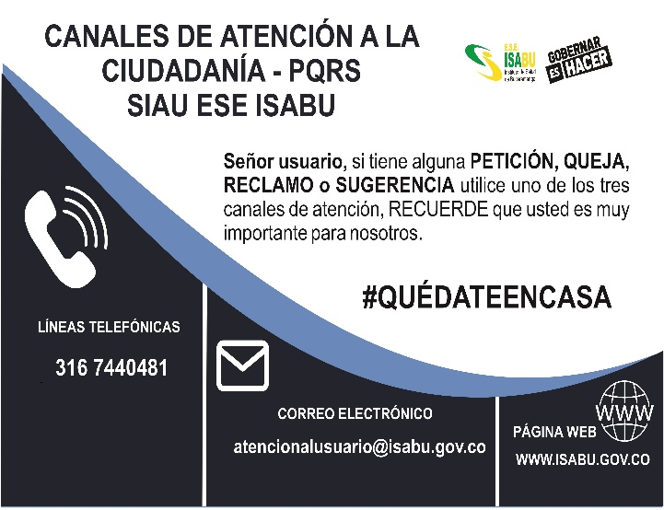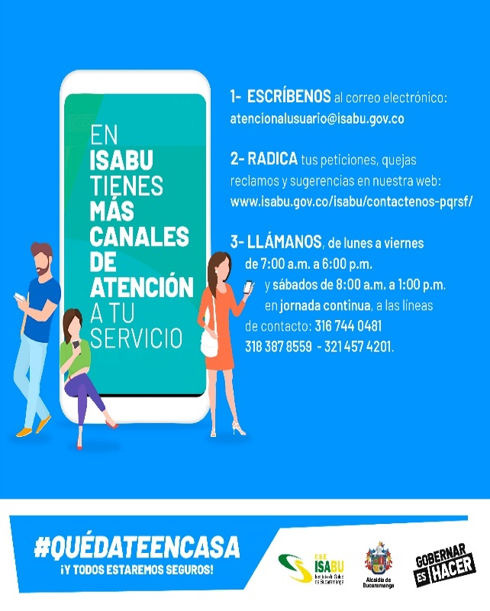

|  |  |  |  |  |
| --- | --- | --- | --- | --- |
| **CLASIFICACION PQR’S** | **TOTAL 2 TRIMESTRE 2019** | **TOTAL 2 TRIMESTRE 2020** | **PORCENTAJE 2020** | **ACUMULADO 2020** |
| **FELICITACION** | 53 | 69 | 51% | 115 |
| **PETICION** | 23 | 30 | 22% | 68 |
| **QUEJA** | 74 | 30 | 22% | 145 |
| **RECLAMO** | 4 | 4 | 3% | 21 |
| **SUGERENCIA** | 18 | 2 | 1% | 22 |
| **TOTAL** | 172 | 135 | 100% | 371 |

Pqrsf. Fuente Estadísticas oficina SIAU

Tipos de pqrsf. Comparativo 2019-2020 Fuente Estadísticas oficina SIAU

Los principales motivos de las PQRS

|  |  |  |
| --- | --- | --- |
| **CAUSAS PQRS:** | **2 TRIMESTRE 2019** | **2TRIMESTRE 2020** |
| Felicitación | 53 | 69 |
| Insatisfacción por el servicio prestado (remisiones, diagnósticos) | 11 | 9 |
| Mal trato por parte de los funcionarios de salud. | 9 | 1 |
| Demora en la asignación de citas por medicina general y/o especializada | 26 | 31 |
| Demora en la atención de cita por medicina general. | 12 | 11 |
| Solicitud de personal | 12 | 0 |
| Inadecuadas instalaciones locativas o daño en mobiliario. | 4 | 0 |
| Afiliación (multiafiliación, no asegurados, novedades en las bases datos) | 0 | 0 |
| Otras | 11 | 5 |
| Demora en la atención de cita por medicina especializada. | 11 | 0 |
| Demora en la entrega de medicamentos. | 4 | 7 |
| Mal trato por parte de los usuarios a los funcionarios de salud. | 2 | 2 |
| Insatisfacción por procedimientos médicos inconclusos. | 4 | 0 |
| Demora en la atención de urgencias. | 7 | 0 |
| Negación en la atención del servicio de urgencias. | 1 | 0 |
| Insuficiencia de equipos médicos y deterioro de los mismos. | 3 | 0 |
| Demora en la asignación y/o entrega de ayudas diagnósticas (rx lab) | 2 | 0 |
| Negación o demora en la prestación del servicio de ambulancia. | 0 | 0 |
| **TOTALES** | 172 | 135 |

|  |  |  |
| --- | --- | --- |
| RECEPCIÓN DE QUEJAS | NÚMERO DE QUEJAS RECIBIDAS EN SIAU | Plazo respuesta |
| Se dio respuesta en días |
| I TRIMESTRE | 236 | Máximo 5 días |
| II TRIMESTRE | 135 | Máximo 5 días |
| TOTAL I SEMESTRE | 371 | Máximo 5 días |

Pqrsf recibidas de manera electrónica. (página web, correo, teléfono) 87

Pqrsf recibidas por buzón o presencial 48

|  |  |  |
| --- | --- | --- |
| **SEGUIMIENTO A QUEJAS** | **CANTIDAD** | **PLAN MEJORA** |
| **FELICITACIONES** | 69 | Se realizo recorrido por los centros de salud en servicio y se dialogo con los usuarios solicitando diligenciar el formato pqrsf para expresar su satisfacción o expectativas. |
| **OPORTUNIDAD** | 49 | ● se establecieron líneas telefónicas de apoyo para la asignación de citas y whatsapp en los números telefónicos que se informaron a los usuarios  ●Se socializaron los servicios que se prestaran mientras la cuarentena por Covid 19 |
| **SATISFACCION DEL SERVICIO** | 9 | ● se socializo portafolio de servicios. ● Se capacito a los usuarios en temas de triage, deberes y derechos y políticas de la ese Isabu.  ● Se socializaron los servicios que se prestaran mientras la cuarentena por Covid 19 |
| **OTROS** | 8 | Se oriento a la comunidad sobre los servicios prestados y las líneas de atención para sospechosos covid |
| **TOTAL** | 135 |  |

En el segundo trimestre 2020 se realizaron planes de mejoramiento tendientes a disminuir las pqrs y mejorar la satisfacción del servicio.

Las pqrsf disminuyeron en comparación con el 2 trimestre del 2019 en un 22% aumentando las felicitaciones por plan de contingencia adoptado por el Isabu para atender la pandemia del covid 19. Además

* Redistribución de personal por parte de los directores técnicos para optimizar y mejorar la oportunidad en asignación de citas
* Desde la declaración de emergencia sanitaria se crearon más canales de comunicación virtuales para apoyar y orientar a los usuarios.
* Se distribuyeron las zonas de atención a la comunidad para apoyar y orientar a los usuarios de programas especiales: control prenatal, planificación familiar y riesgo cardiovascular, urgencias odontológicas, pediatría, enfermería.
* Se generaron campañas de orientación a los usuarios frente a la sintomatología covid 19, lavado de manos y puntos de atención.
* Se envió vía correo electrónico a los usuarios información de importancia sobre atención de citas prioritarias, urgencias y consulta domiciliaria
* Se está dando cumplimiento a decreto 064 de 2020 sobre aseguramiento.

Mensualmente se evalúa la satisfacción de nuestros usuarios a través de la encuesta institucional, la cual es aplicada de manera virtual y en cada una de las unidades operativas y evaluando uno a uno los servicios para identificar las oportunidades de mejora continua.

|  |  |  |  |  |  |  |
| --- | --- | --- | --- | --- | --- | --- |
| Nit: 800.084.206-2   |  | | --- | | **Instituto de Salud de Bucaramanga  TABLERO DE INDICADORES** | | | | | | | |
|
|
| **Proporción de Satisfacción Global de Usuarios** | | | | | |
| **Atributo Calidad: Satisfacción AÑO: 2020** | | | | | |
| |  | | --- | | Periodo Concepto | | I TRIM | II TRIM | III TRIM | IV TRIM | Acumulado |
| Numerador | 1256 | 471 |  |  | 1727 |
| Denominador | 1271 | 490 |  |  | 1761 |
|  | | | | | |
|  | I TRIM | II TRIM | III TRIM | IV TRIM | Acumulado |
| Indicador | 98,82 | 96,12 | #¡DIV/0! | #¡DIV/0! | 98,07 |
| Meta ( %) | 90,00 | 90,00 | 90,00 | 90,00 | 90,00 |
| CObser/ 2019 | 90,54 | 93,82 | 96,10 | 96,19 | 94,51 |
| |  | | --- | |  | |  |  |  |  |  |
|  |  |  |  |  |  |
|  |  |  |  |  |  |
|  |  |  |  |  |  |
|  |  |  |  |  |  |
|  |  |  |  |  |  |
|  |  |  |  |  |  |
|  |  |  |  |  |  |
|  |  |  |  |  |  |
|  |  |  |  |  |  |
|  |  |  |  |  |  |
|  |  |  |  |  |  |
|  |  |  |  |  |  |
|  |  |  |  |  |  |
|  | | | | | |
|
| **Proporción de Usuarios que Recomendaría su IPS a Familiares y Amigos** | | | | | |
| **Atributo Calidad: Satisfacción AÑO: 2020** | | | | | |
| |  | | --- | | Periodo Concepto | | I TRIM | II TRIM | III TRIM | IV TRIM | Acumulado |
| Numerador | 1260 | 465 |  |  | 1725 |
| Denominador | 1271 | 490 |  |  | 1761 |
|  | | | | | |
|  | I TRIM | II TRIM | III TRIM | IV TRIM | Acumulado |
| Indicador | 99,13 | 94,90 | #¡DIV/0! | #¡DIV/0! | 97,96 |
| Meta ( %) | 90,00 | 90,00 | 90,00 | 90,00 | 90,00 |
| CObser/ 2019 | 90,74 | 93,95 | 95,97 | 96,45 | 94,62 |
| |  | | --- | |  | |  |  |  |  |  |
|  |  |  |  |  |  |
|  |  |  |  |  |  |
|  |  |  |  |  |  |
|  |  |  |  |  |  |
|  |  |  |  |  |  |
|  |  |  |  |  |  |
|  |  |  |  |  |  |
|  |  |  |  |  |  |
|  |  |  |  |  |  |
|  |  |  |  |  |  |
|  |  |  |  |  |  |
|  |  |  |  |  |  |
|  |  |  |  |  |  |
|  |  |  |  |  |  |
|  |  |  |  |  |  |
|  |  |  |  |  |  |

**ACTIVIDADES EJECUTADAS EN EL PERIODO ABRIL A JUNIO DE 2020 CON RESPECTO A LA ESTRATEGIA DEL PROGRAMA SIAU**

1. Atención de usuarios en cada una de las unidades operativas abiertas y Hospital Local del Norte.
2. Se gestionaron y tramitaron internamente autorizaciones con las diferentes EPS-S que tienen contratados nuestros servicios.
3. Desde el proceso de atención al usuario se viene brindando capacitaciones a todo el personal con el fin de fortalecer la humanización del servicio y sensibilizar a nuestros funcionarios en el trato digno y con calidez humana, la participación social y la orientación del usuario.
4. Se tendieron las diferentes solicitudes de información por parte de los entes de control (control interno, secretaria de salud y ambiente, contraloría municipal).
5. Se realizó la afiliación de oficio o por medio del SAT de la población no asegurada para dar cumplimiento al decreto 064 de 2020 en cuanto a población PPNA y aseguramiento.
6. Se diseñaron estrategias web para la atención y orientación de los usuarios mientras se encuentra activa la cuarentena obligatoria buscando dar atención virtual para que se quede en casa.
7. Se envió información constante a los usuarios sobre los servicios prestados, el acceso y canales de comunicación durante el plan de contingencia por la cuarentena del covid 19.
8. 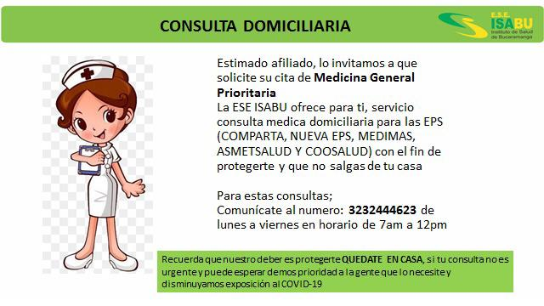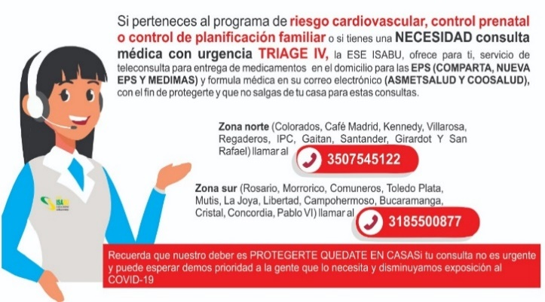Las encuestas de satisfacción se enviaron de manera virtual por correo electrónico para ser contestada por los usuarios.



**FORTALECIMIENTO DE LA PARTICIPACIÓN COMUNITARIA COMO FACTOR DIFERENCIADOR: PROYECTO ALIANZA DE USUARIOS**

De acuerdo a la Normatividad vigente Decreto 1757 de 1994, al decreto 780 de 2016 y demás normatividad La ESE ISABU dentro de la plataforma estratégica está fortaleciendo los canales de comunicación entre los usuarios y la institución.

1. La institución cuenta con espacios de participación comunitaria en salud.
2. Existen 20 alianzas de usuarios constituidas legalmente mediante acta de cada centro de salud.
3. Existe la alianza de usuarios de ISABU con junta directiva (presidente, secretaria, revisor fiscal, tesorero) creada el 05 de abril de 2019 para periodo de 2 años
4. Se realizó en el mes de abril de 2019 la elección de delegados de los diferentes centros de salud en la ASAMBLEA DE LA ALIANZA DE USUARIOS
5. La alianza de usuarios tiene un miembro que los representa ante la junta directiva de la institución, 2 ante el Comité de ética hospitalaria, 1 ante el Comité de participación comunitaria COPACO y 1 ante el Consejo Territorial de seguridad social
6. Se realizaron las reuniones mensuales de la alianza de usuarios de manera virtual por el medio tecnológico más óptimo para ellos y que pudieran participar.
7. Se realizaron capacitaciones constantes a la lianza sobre COVID 19, política de humanización y portafolio de servicios y acceso en plan de contingencia.
8. Los miembros de la alianza de usuarios son los encargados de comunicar a la comunidad sobre las actividades, planes, programas y proyectos que el Isabu plantea para la atención de los usuarios y de esta manera satisfacer sus necesidades y expectativas.
9. Se presentó ante la Supersalud Plan de Participación Social en salud 2020 con objetivos claros de participación comunitaria.
10. Se envió vía electrónica todas las piezas publicitarias con los números de contacto y servicios ofrecidos para orientar a los usuarios sobre acceso a citas.

****Cordialmente

**JUAN VICENTE SILVA DIAZ**

Líder Atención al Usuario SIAU